MỆNH ĐỀ QUAN HỆ
RELATIVE CLAUSES • HÌNH MINH HỌA • VÍ DỤ • MẸO NHỚ
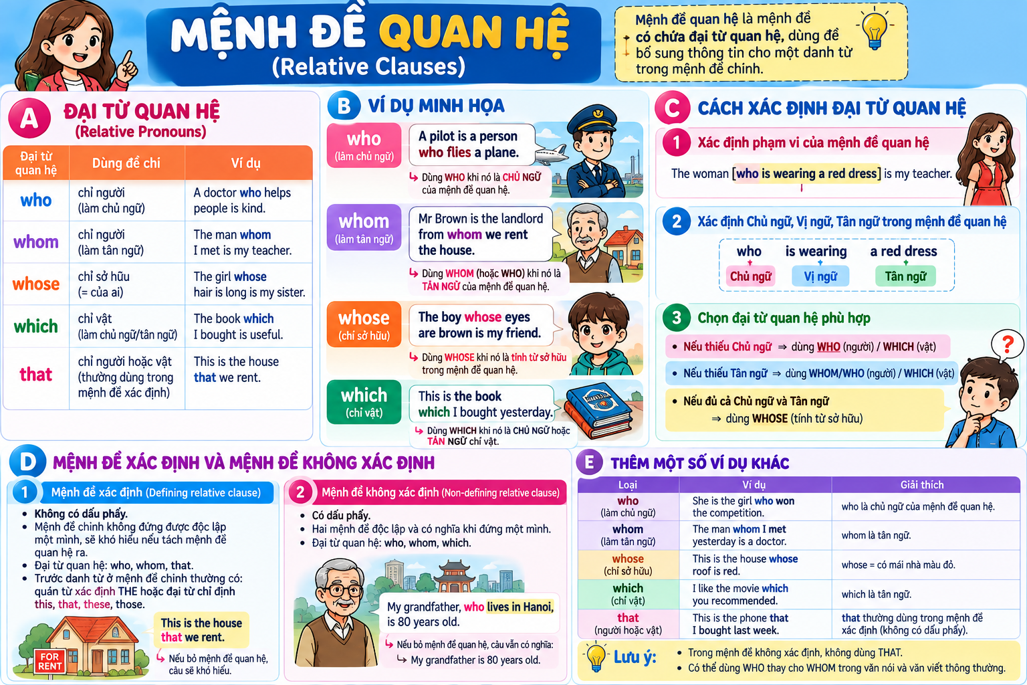
Mục tiêu: Nhận biết đại từ quan hệ, xác định vai trò và phân biệt mệnh đề xác định với mệnh đề không xác định.

Những nội dung

Trang minh họa tổng quan: giúp học sinh hình dung toàn bộ bài học.
- Bảng đại từ quan hệ: who, whom, whose, which, that.
- Sơ đồ 3 bước xác định đại từ: tìm mệnh đề quan hệ, xác định thành phần câu và chọn đại từ phù hợp.
- Phân biệt hai loại mệnh đề: Defining Relative Clauses và Non-defining Relative Clauses.
- Mẹo nhớ và lỗi thường gặp: trình bày bằng tiếng Việt, kèm ví dụ tiếng Anh.
- Bài tập thực hành và đáp án gợi ý.
1. MỆNH ĐỀ QUAN HỆ LÀ GÌ?
Mệnh đề quan hệ (Relative Clause) đứng sau danh từ/đại từ để bổ sung thông tin cho danh từ/đại từ đó.
Ví dụ | Giải thích
A pilot is a person who flies a plane. | who flies a plane bổ nghĩa cho person; who là chủ ngữ của mệnh đề quan hệ.
The book which I bought is useful. | which I bought bổ nghĩa cho book; which là tân ngữ của bought.
The boy whose eyes are brown is my friend. | whose eyes chỉ sở hữu: đôi mắt của cậu bé.
2. BẢNG ĐẠI TỪ QUAN HỆ
Đại từ | Dùng cho / vai trò | Ví dụ
who | Người; thường làm chủ ngữ. Trong văn nói có thể dùng làm tân ngữ. | The girl who won the race is my friend.
whom | Người; làm tân ngữ, thường trang trọng hơn who. | The man whom I met was kind.
whose | Người hoặc vật; chỉ sở hữu, theo sau là danh từ. | The boy whose bike was stolen is upset.
which | Vật/động vật; làm chủ ngữ hoặc tân ngữ. | The phone which is on the desk is mine.
that | Người hoặc vật trong mệnh đề xác định; không dùng sau dấu phẩy. | The film that we watched was funny.
3. CÁCH XÁC ĐỊNH ĐẠI TỪ QUAN HỆ
Bước | Cách làm | Ví dụ
1 | Xác định danh từ được bổ nghĩa và phạm vi mệnh đề quan hệ. | The woman [who is wearing a red dress] is my teacher.
2 | Tìm chủ ngữ, động từ và tân ngữ bên trong mệnh đề quan hệ. | who = chủ ngữ; is wearing = động từ; a red dress = tân ngữ.
3A | Thiếu chủ ngữ: dùng who (người) hoặc which (vật). | The pilot who flies this plane is experienced.
3B | Đã có chủ ngữ và động từ nhưng thiếu tân ngữ: dùng whom/who (người), which (vật); that cũng dùng được trong mệnh đề xác định. | The man (whom/who/that) I met was friendly.
3C | Diễn đạt sở hữu: dùng whose + danh từ. | The girl whose bag is blue is my sister.
Mẹo quan trọng: Hãy xác định chức năng của đại từ bên trong mệnh đề quan hệ, không chỉ đếm xem câu thiếu thành phần nào.
4. DEFINING & NON-DEFINING RELATIVE CLAUSES
Đặc điểm | Defining (xác định) | Non-defining (không xác định)
Dấu câu | Không có dấu phẩy. | Có dấu phẩy tách phần thông tin bổ sung.
Chức năng | Giúp xác định chính xác người/vật; bỏ đi có thể khiến ý không rõ. | Bổ sung thông tin; bỏ đi câu chính vẫn xác định được người/vật.
Đại từ | who, whom, whose, which, that tùy vai trò. | who, whom, whose, which; không dùng that.
Ví dụ | The house that we rent is near the school. | My grandfather, who lives in Hanoi, is 80 years old.
Lưu ý: Không quyết định loại mệnh đề chỉ dựa vào THE/THIS/THAT/THESE/THOSE. Hãy xét ý nghĩa thông tin và dấu phẩy.
5. CÓ THỂ LƯỢC BỎ ĐẠI TỪ QUAN HỆ KHÔNG?
Trường hợp | Quy tắc | Ví dụ
Đại từ làm tân ngữ trong mệnh đề xác định | Thường có thể lược bỏ. | The book (that/which) I bought is useful.
Đại từ làm chủ ngữ | Không lược bỏ. | The pilot who flies this plane is my uncle.
Mệnh đề không xác định | Không lược đại từ; không dùng that. | My car, which I bought last year, is electric.

6. LUYỆN TẬP NHANH
1. A doctor is a person ______ helps sick people. (who / whom / whose)
2. The woman ______ I spoke to was very kind. (who / whom / whose)
3. The boy ______ father is a pilot lives next door. (who / whom / whose)
4. This is the laptop ______ I bought yesterday. (who / which / whose)
5. My sister, ______ lives in Da Nang, is a teacher. (that / who / where)
6. The movie ______ we watched last night was exciting. (that / where / whose)
7. Xác định vai trò của who: The student who answered the question was correct.
8. Xác định loại mệnh đề: Mr Brown, whom we met yesterday, is our landlord.
7. ĐÁP ÁN GỢI Ý
- 1. who — làm chủ ngữ của helps.
- 2. who/whom — làm tân ngữ của spoke to; whom trang trọng hơn.
- 3. whose — whose father chỉ sở hữu.
- 4. which — làm tân ngữ; có thể dùng that hoặc lược bỏ trong mệnh đề xác định.
- 5. who — mệnh đề không xác định có dấu phẩy, không dùng that.
- 6. that — cũng có thể dùng which hoặc lược bỏ đại từ vì nó là tân ngữ.
- 7. who là chủ ngữ của answered.
- 8. Mệnh đề không xác định vì có dấu phẩy; whom là tân ngữ của met.
8. GHI NHỚ TRONG 10 GIÂY
WHO | WHOM / WHO | WHOSE | WHICH | THAT
Người — chủ ngữ | Người — tân ngữ | Sở hữu + danh từ | Vật — chủ ngữ/tân ngữ | Người/vật trong mệnh đề xác định
Câu thần chú: Tìm danh từ → khoanh mệnh đề quan hệ → tìm chỗ thiếu → chọn đại từ → kiểm tra dấu phẩy.

